

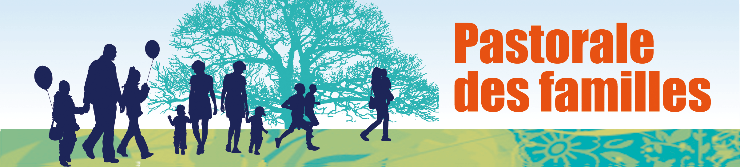

Pastorale des personnes divorcées
et divorcées-remariées

Vous-même peut-être…
vous vivez cette situation ….
Vous connaissez dans votre entourage ,
dans votre famille peut-être ,
un couple qui se sépare… qui vient de divorcer…

Dans nos communautés ,
quelles fraternités sont vécues
avec les personnes séparées ..
divorcées … divorcées remariées ?

Samedi 21 avril 2012
De 11 H 00 à 17 H 00
Communauté des Sœurs de Salvert
Route de Chardonchamp
à Migné – Auxances

Des temps d’échange . .
de témoignages . . .
de partage . . .
de prière . . .

Si vous souhaitez plus d’informations , vous pouvez contacter …

► Le prêtre responsable du secteur
OU
► Gérard et Thérèse Loison au 05 49 91 18 20 ou par mail : loisons@free.fr

